Учебно-исследовательская деятельность
Занятие 21.04.2020, 23.04.2020 (6 в,г; 7 б,в,г)
Написание основной части учебно-исследовательской работы
Начало выполнение практической части учебно-исследовательской работы

1.Теоретическая часть.
Основная часть учебно-исследовательской работы состоит из двух разделов: теоретического и практического. Теоретическая часть содержит информацию, собранную и обработанную автором по теме работы. Практический раздел — описание выполнения самостоятельной (практической) части работы.

Требования к оформлению учебно-исследовательской работы:
Формат А4, шрифт Times New Roman, кегль 14, межстрочный интервал - 1,5, ориентация листа – книжная, поля – 2 см, выравнивание текста по ширине, красная строка. Нумерация страниц – в правом нижнем углу. Названия частей работы, глав (подпунктов) выделены полужирным шрифтом. Слова, обозначающие части Введения, выделяются полужирными шрифтом. Все заголовки выровнены по центру.

2. Практическая часть.
Начать выполнение практической части (у каждого своя). Начать описание выполнения практической части по этапам по образцу с демонстрацией в виде фото, рисунков, таблиц и тд (образец ниже).

Пример № 1

Практическая часть
Глава 4. Изготовление стенгазеты «Быт русских крестьян в XIX веке»

В качестве практической части я решила сделать стенгазету «Быт русских крестьян в XIX веке». Выполнение заняло четыре этапа.
На первом этапе я составила текстовую часть газеты, характеризующую образ жизни и быт русских крестьян в XIX веке, и отобрала наиболее подходящие фотографии, далее распечатала их.
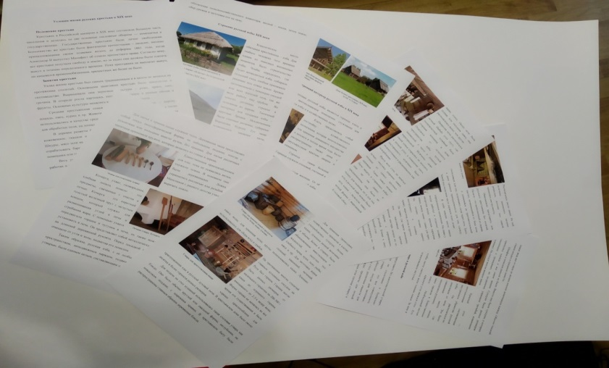
На втором этапе я подготовила необходимые материалы - один лист ватмана, распечатанные листы с текстом, распечатанные фотографии и клей-карандаш.

На третьем этапе я подготовила эскиз газеты, то есть разместила информацию и фотографии на ватмане.
На последнем этапе изготовления газеты я зафиксировала листы с фотографиями на ватмане с помощью клея, что потребовало от меня терпения и сноровки.
фото
Я считаю, что в процессе сбора информации для газеты «Быт русских крестьян в XIX веке» я узнала много нового и интересного о прошлой жизни наших предков. Мои путешествия помогли мне использовать реальный фотоматериал для газеты, и я почувствовала себя настоящим журналистом. Мне кажется, что газета об образе жизни и крестьянском укладе в XIX веке будет интересна моим знакомым и одноклассникам.

Пример №2

Практическая часть
Глава 3. Изготовление часов своими руками
В качестве практической части решено было сделать настенные часы своими руками в технике декупаж.
Выполнение заняло 8 этапов:
1 этап: из картона я вырезала заготовку в виде круга.
фото
2 этап: взяв белую акриловую краску, я покрасила заготовку в несколько слоев, давая промежутки на высыхание.
3 этап: из однослойной салфетки я вырезала некоторые детали и расположила их на будущем циферблате по своему вкусу.
фото
4 этап: с помощью кисти и клея ПВА, я приклеила детали к кругу, путем нанесения клея поверх деталей. В этом и заключается техника декупаж.
5 этап: для того, чтобы скрыть неровные края картона, я обклеила их шпагатом, скрученным в жгутик.
фото
6 этап: из черного картона я вырезала цифры, расположила их на циферблате и закрепила с помощью двухстороннего скотча.
фото
7 этап: для того, чтобы придать изделию глянец и защитить от будущих прямых контактов с солнечными лучами и пылью, я покрыла изделие акриловым лаком.
8 этап: часы практически готовы, но отсутствует главная их часть - стрелки. С помощью шила я сделала отверстие посредине изделия и установила часовой механизм.
Я считаю, что сделать часы своими руками намного лучше, чем купить их в магазине. Можно придумать свой собственный дизайн и сделать часы из подручных материалов. Я считаю, что часы получились очень интересными и простыми в изготовлении. Мне нравится полученный результат, так как получилось именно то, что я задумала.

